小五班每日动态
每一个小日子
2024.3.29 周五 晴
记录人：陈鸿
※一日活动篇
◎今日来园人数：17人，5人缺勤。
◎早点：牛奶、三鲜蒸饺。
◎午餐：燕麦饭、红烧翅中、大蒜平菇炒鸡蛋、翡翠银鱼羹。
◎水果：哈密瓜、樱桃番茄。
◎午点：青菜花生咸粥。
序号 | 姓名 | 打招呼 | 自主放物品 | 午饭情况 | 午睡情况 | 午点情况 | 大便情况
1 | 吴彧辰 | ☆ | ☆ | ☆ | ☆ | ☆
2 | 何清墨 | 请假 | 请假 | 请假 | 请假 | 请假
3 | 吴歆悦 | ☆ | ☆ | ☆ | ☆ | ☆
4 | 马朵艺 | ☆ | ☆ | ☆ | ☆ | ☆ | ☆
5 | 冯梦瑶 | 请假 | 请假 | 请假 | 请假 | 请假
6 | 刘芷桐 | ☆ | ☆ | ☆ | ☆ | ☆
7 | 张妤 | ☆ | ☆ | ☆ | ☆ | ☆
8 | 周泽琦 | △ | ☆ | ☆ | ☆ | ☆
9 | 梁宇润 | 请假 | 请假 | 请假 | 请假 | 请假
10 | 于悠 | ☆ | ☆ | ☆ | ☆ | ☆
11 | 郭瑞晨 | ☆ | ☆ | ☆ | ☆ | ☆
12 | 黄宇哲 | 请假 | 请假 | 请假 | 请假 | 请假
13 | 冯文尧 | ☆ | ☆ | ☆ | ☆ | ☆
14 | 孙瀚哲 | ☆ | ☆ | ☆ | ☆ | ☆
15 | 张子熠 | ☆ | ☆ | ☆ | ☆ | ☆
16 | 刘宸汐 | ☆ | ☆ | ☆ | ☆ | ☆
17 | 吴曦陌 | △ | ☆ | △ | ☆ | ☆
18 | 叶宸泽 | ☆ | ☆ | ☆ | ☆ | ☆
19 | 方书彦 | ☆ | ☆ | △ | ☆ | ☆
20 | 邱梓安 | ☆ | ☆ | △ | ☆ | ☆
21 | 霍学辰 | △ | ☆ | ☆ | ☆ | ☆
22 | 陆明轩 | 请假 | 请假 | 请假 | 请假 | 请假
打招呼：能主动跟老师打招呼☆，提醒后打招呼△
自主放物品：能够将水杯放在水杯架上，把物品摆放在抽屉里☆
午饭情况：能够独立把饭菜吃完☆
午睡情况：能够在1点前入睡☆
午点情况：能够独立把午点吃完☆

※户外游戏篇
今天我们玩的是和垫子做游戏，我们可以在垫子上爬一爬、滚一滚，还可以翻跟头，实在是太有趣啦！
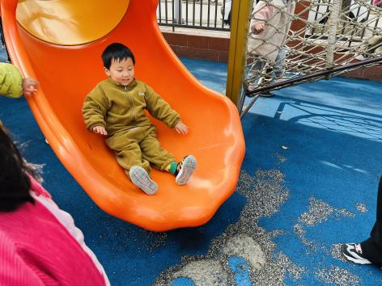 | 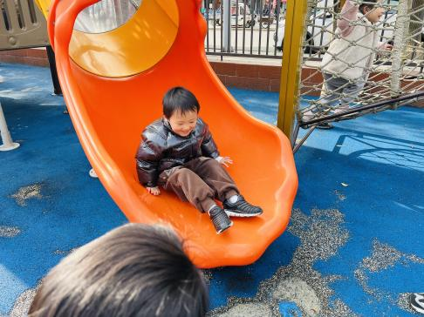
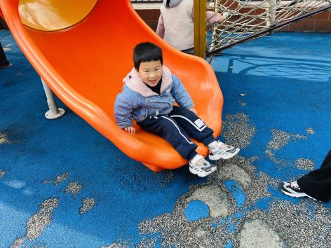 | 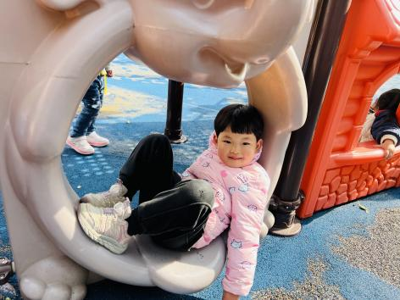

※集体活动篇
综合：扫除知多少
孩子们通过回家调查，知道了生活中的许多打扫工具，并和同伴聊一聊。
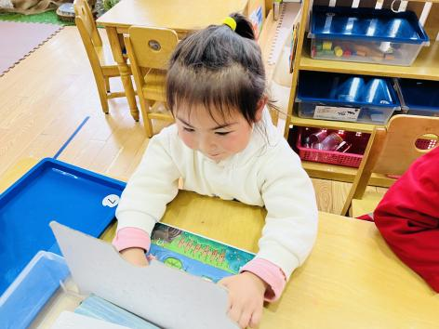  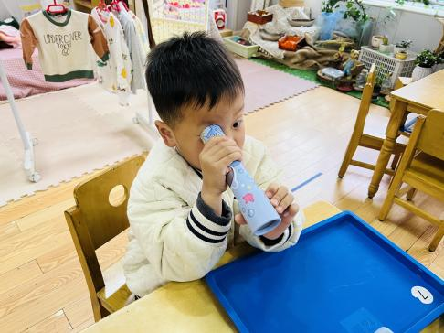  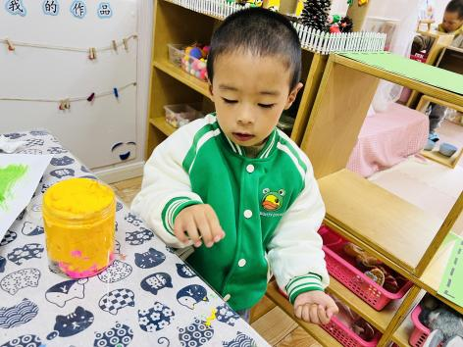  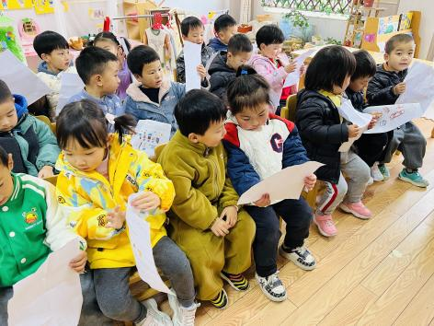 | 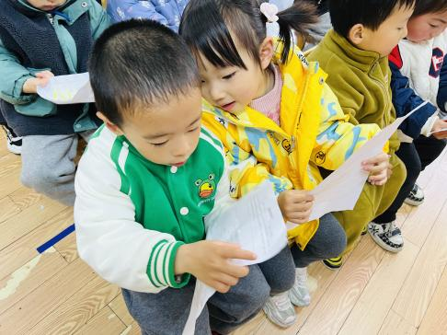
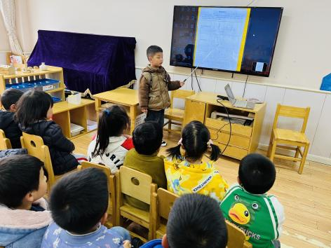 | 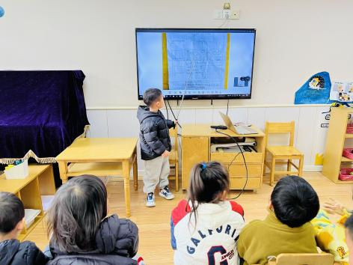

※温馨提示篇
★家长朋友们可以定期查看宝贝们的指甲长短情况，及时进行修剪哦！

